

**Conception**

**Orientée Objet**

**Chat System**

**Emma Baudoint / Matthieu Jacques**

4IR C1 | 2019/2020

Table des matières

Introduction 3

Diagramme de cas d’utilisation 3

Diagramme de séquence: 6

Diagramme de classe première version 8

Diagramme de classe version finale 9

Diagrammes d'état 10

Diagrammes composites 12

# Introduction

Les diagrammes présentés ici ont été réalisés avant le projet. C’est donc une première version de la vision que nous avions de ce projet. Nous avons revu progressivement le diagramme de classe et avons reproduit la version finale du projet. Les autres diagrammes ont nécessité moins ou aucune modification par rapport à la première version du rapport. Si les images sont difficilement lisibles, elles sont disponibles dans le dossier COO du projet gitHub afin de faire un zoom dessus.

# Diagramme de cas d’utilisation

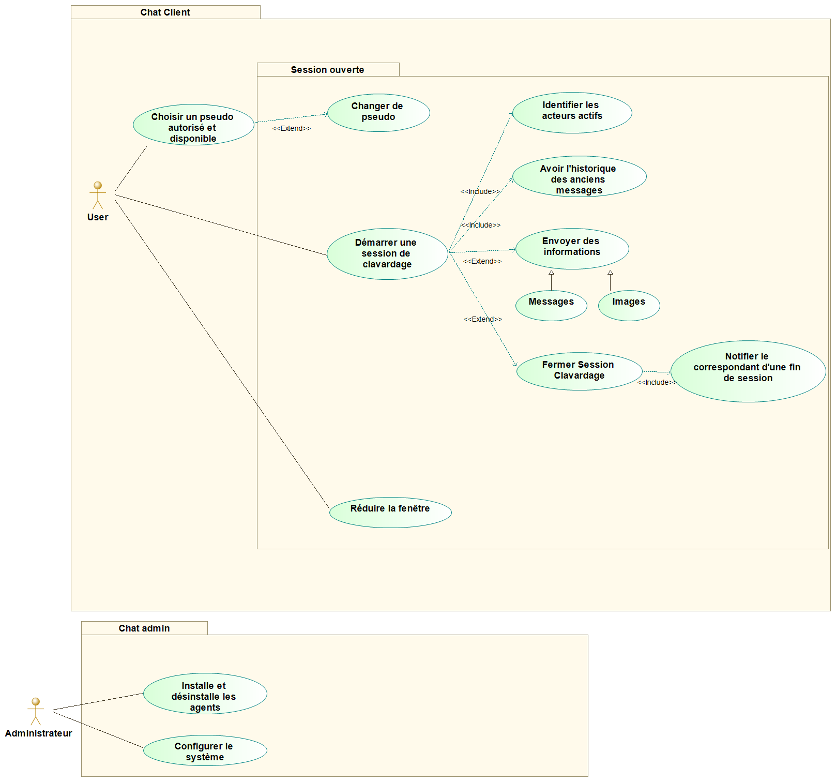

Un utilisateur doit être capable de choisir un pseudo et d’ouvrir une session de clavardage. A partir de là, il doit pouvoir voir les utilisateurs actifs, envoyer des informations à une personne, charger l’historique des messages avec cette personne et fermer la session avec cette personne.

Nous devrons aussi prévoir que l’administrateur devra être capable d’installer et de désinstaller cette application ainsi que de la configurer au besoin.

# Diagramme de séquence:

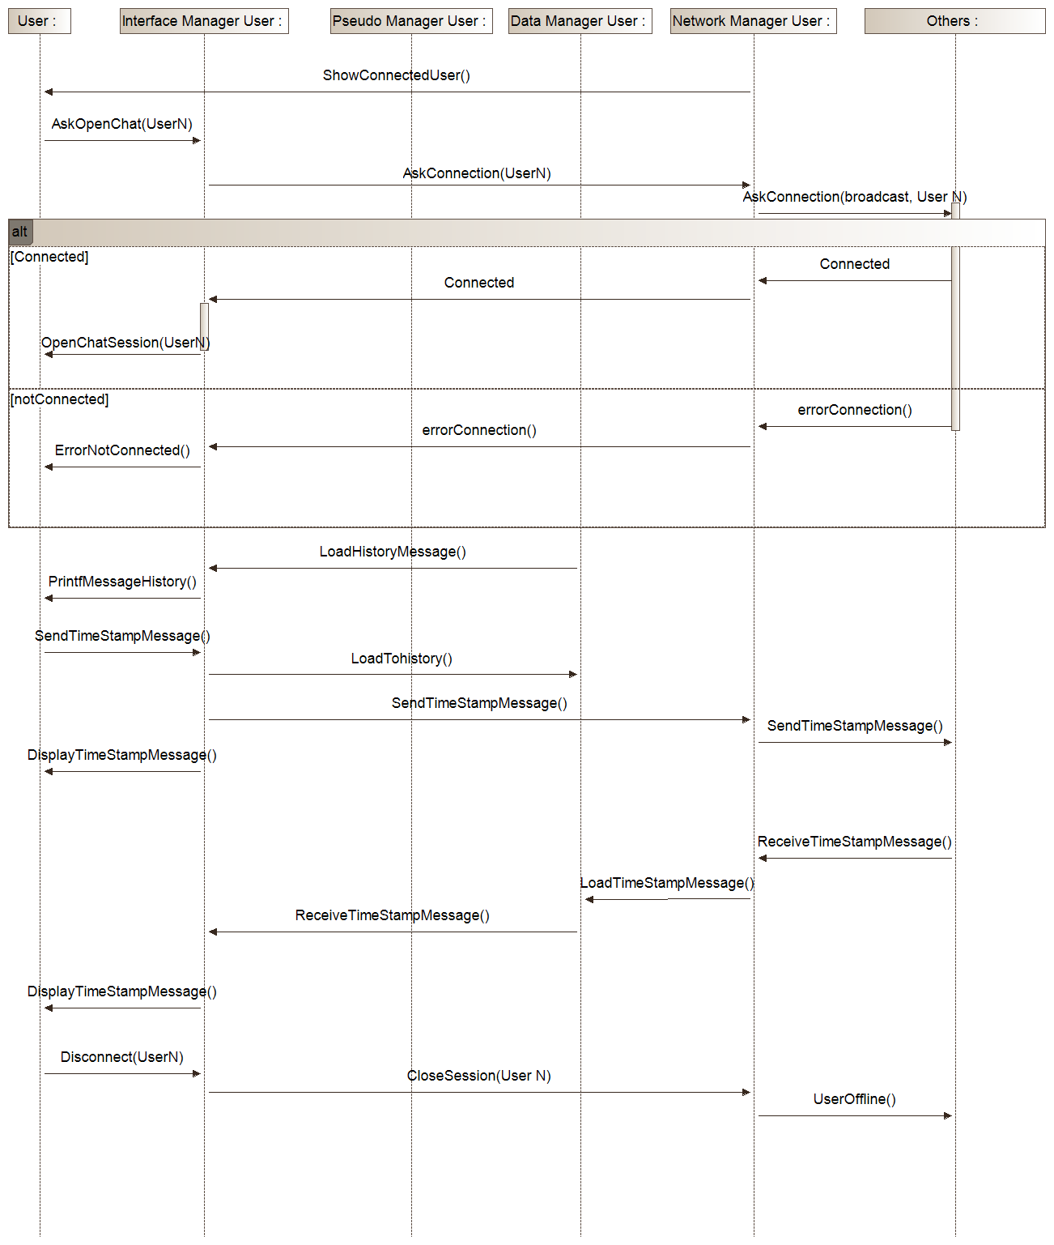

Diagramme de séquence de la connexion d’un utilisateur et de son échange de message avec d’autres personnes.

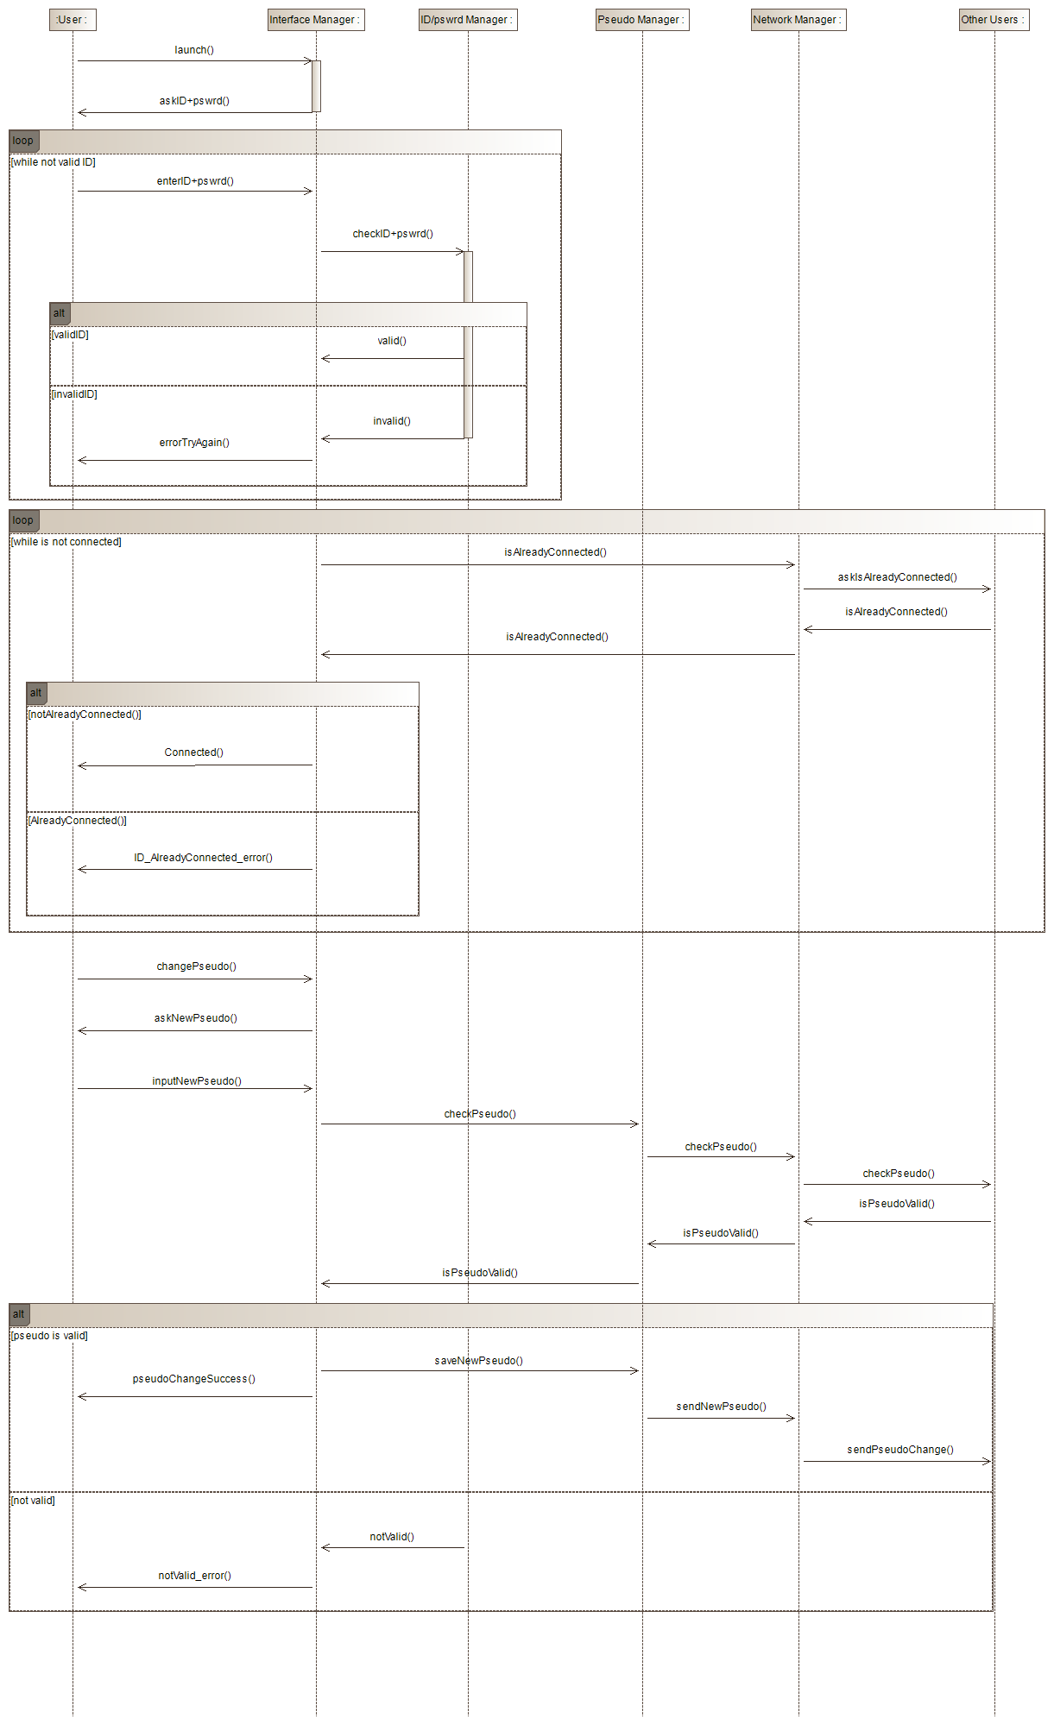

Diagramme de la demande de changement de pseudo d’un utilisateur.

# Diagramme de classe première version

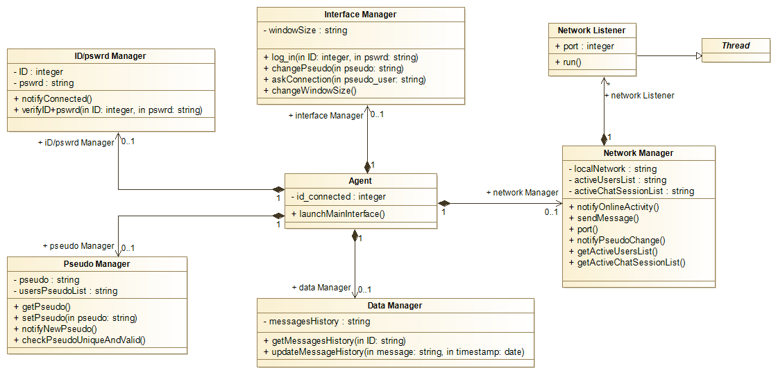

A cette version de notre diagramme de classe, nous avons du rajouter la mis en place d’un servlet, et des classes annexes de types modèles afin de décomplexifier le code. Nous avons aussi dû détailler la partie Network, n’ayant pas pensé que nous utiliserions l’udp et le tcp.

# Diagramme de classe version finale

Ce diagramme représente l’ensemble de notre projet au stade final. Nos choix d’implémentation sont détaillés dans la partie suivante.

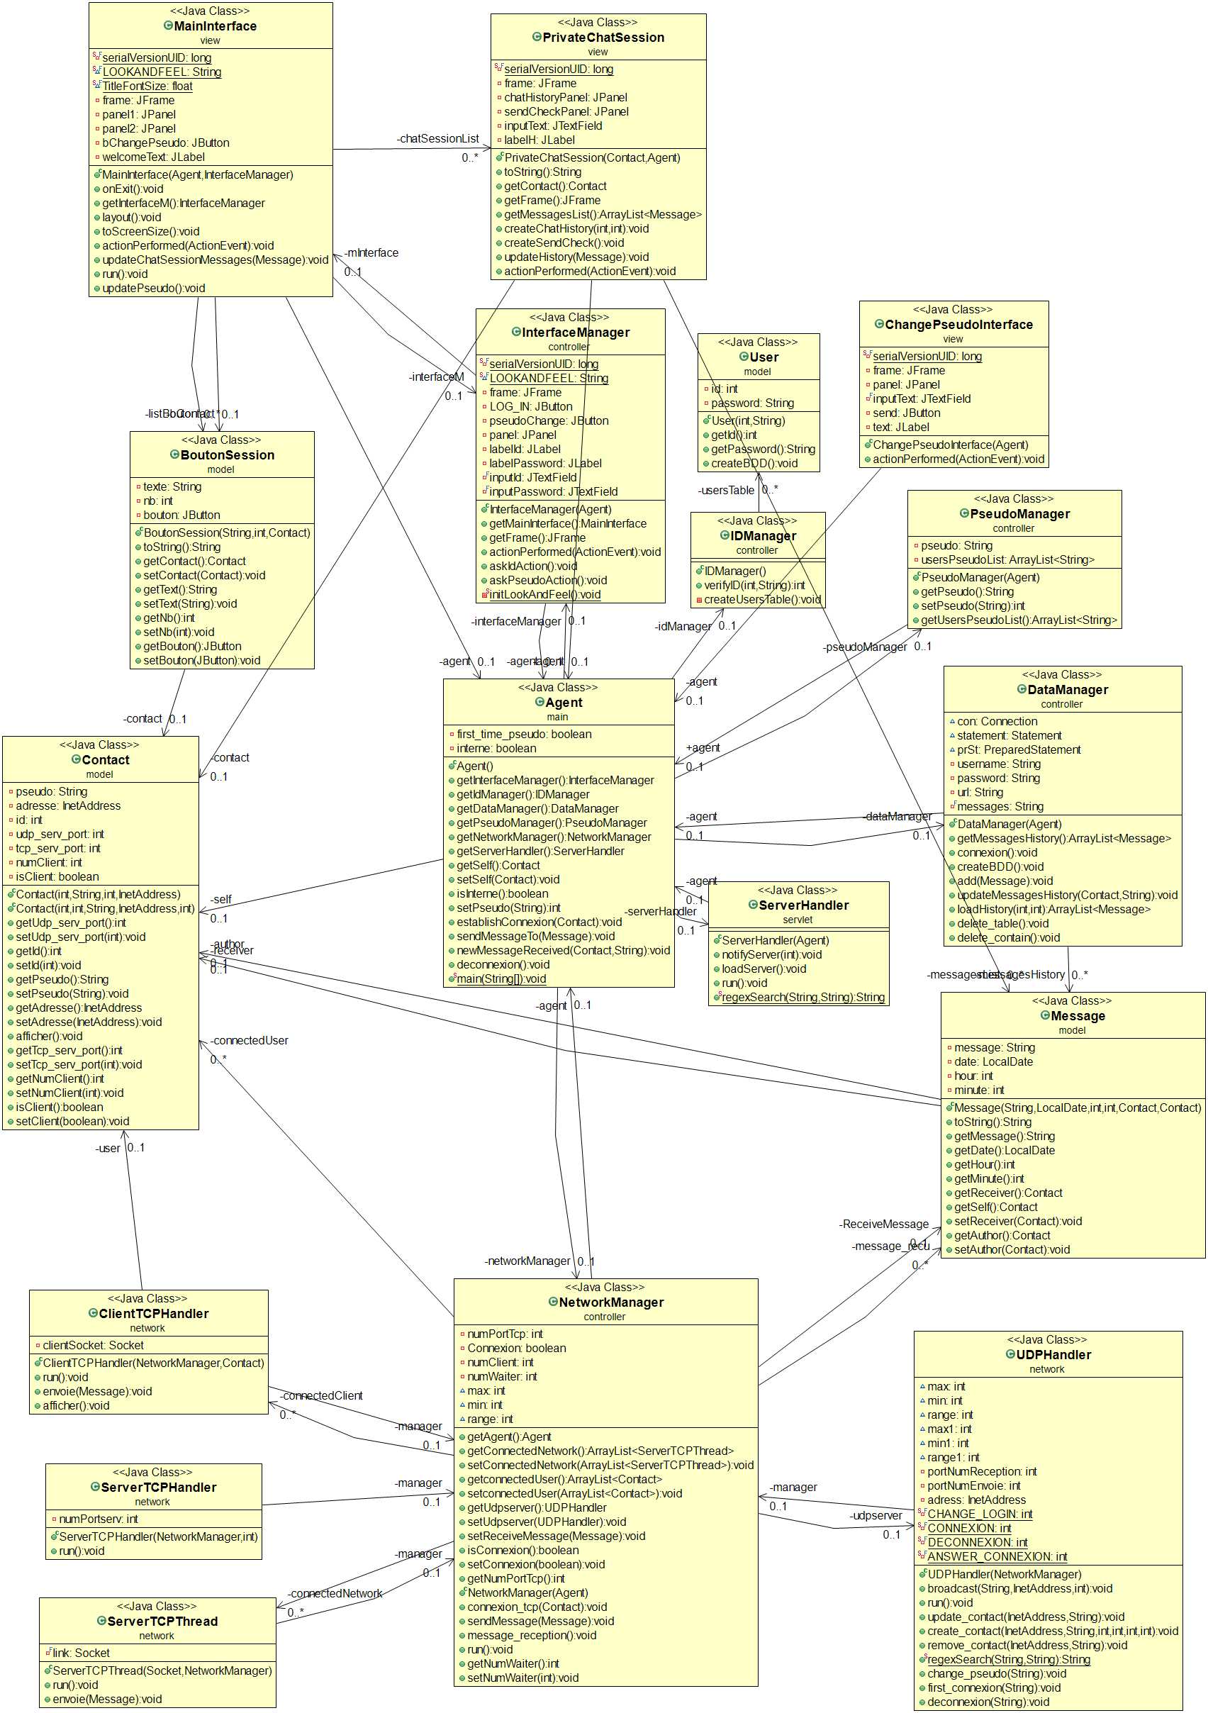

# Diagrammes d'état

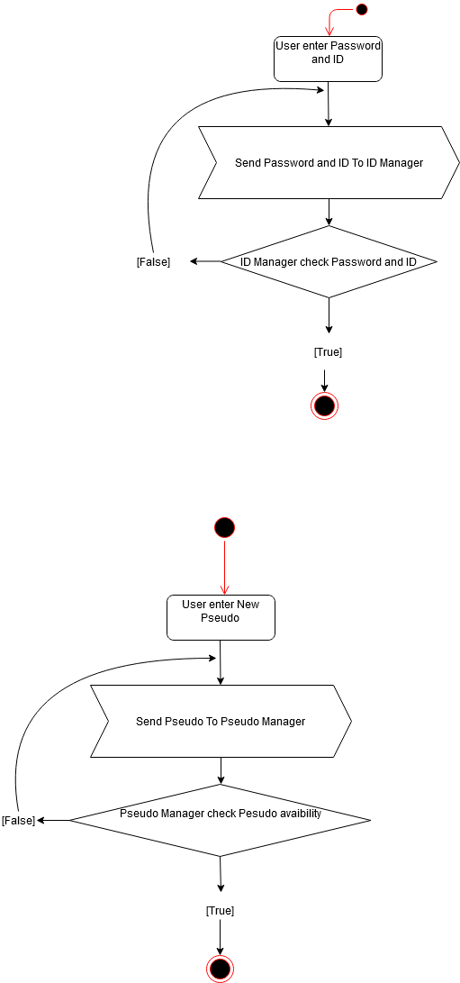

Diagramme d’état de l’identification et du choix du pseudo

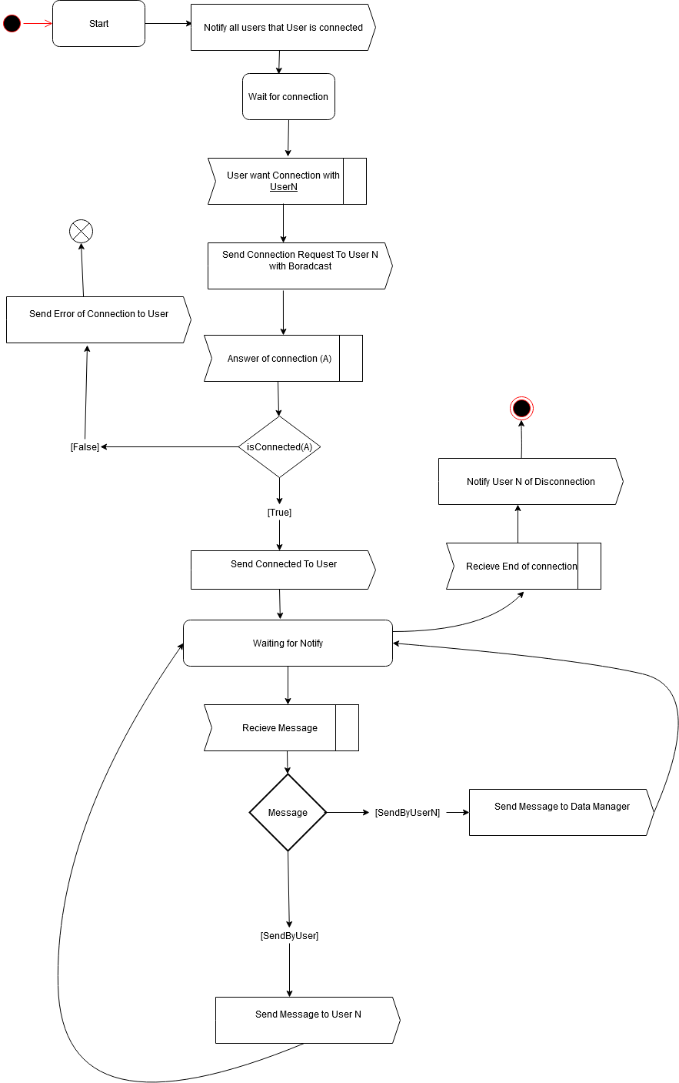

Diagramme d’état de l’envoie d’un message à un utilisateur n

# Diagrammes composites

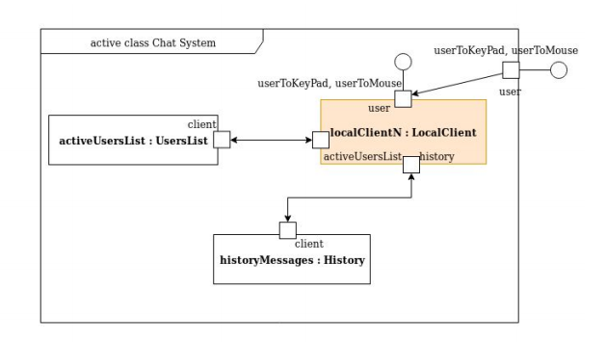

Ce diagramme représente la connexion de notre utilisateur en locale.

Active class Agent

# Choix d’implémentation:

## Double références

Les classes comportent des doubles références, notamment à la classe principale “Agent”. Nous avons favorisé cette conception plutôt que l’utilisation d’observer pour la simplicité d’appel de nos fonctions d’interfaces. Cela rend cependant le diagramme de classe qui en découle plus désordonné.

## Versions du projet

Le projet est divisé en deux programmes: chat_externe et chat_interne. L’un est destiné à être installé sur une machine distante, en dehors du réseau, tandis que l’autre fonctionne à l’intérieur du réseau de l’entreprise. Nous avons choisi de séparer le projet de cette manière plutôt que de demander à l’utilisateur de renseigner s’il se trouve sur le réseau ou non. De cette manière nous rendons l’utilisation du logiciel plus simple et seul l’administrateur a un choix à faire.